**北元电器2023年校园招聘简章**

**——你相信自己·我们相信你**

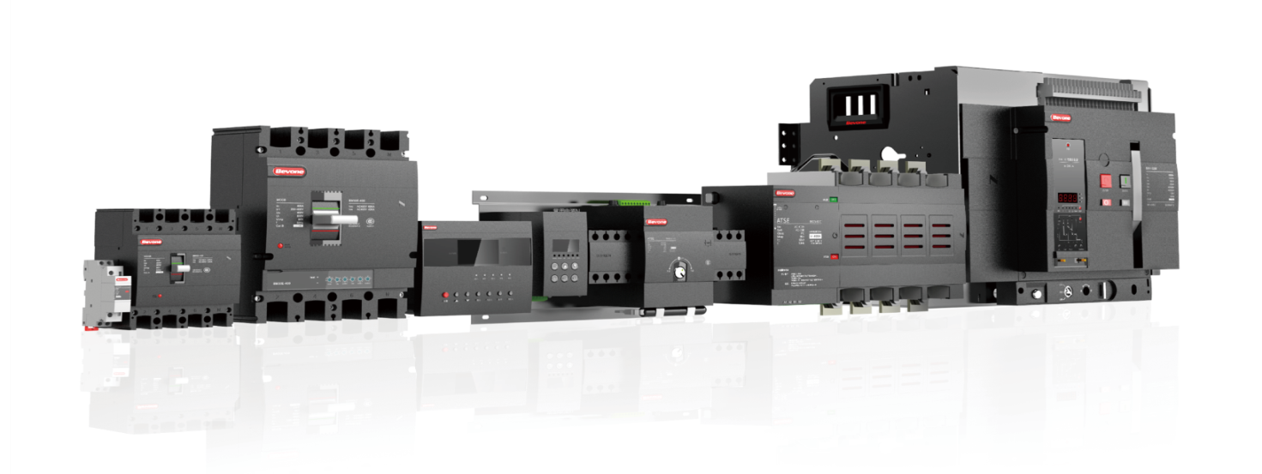

# 公司介绍

北京北元电器有限公司(简称北元电器)，是一家专注于高端低压电器产品研发、生产和销售的高新技术企业。公司坐落于北京市通州区聚富苑民族产业发展基地，园区占地80余亩，建筑面积50000平米，现有员工1500余名，其中技术研发人员300余人。

北元电器主要产品有：智能型万能式断路器、塑料外壳式断路器、小型断路器、自动转换开关、隔离开关/隔离开关熔断器组、交流接触器、热过载继电器、电涌保护器、控制与保护开关等九大系列。自主研发推出的新一代BW3、BM5、BB5Z等系列产品，性能指标达到国内领先水平。产品广泛应用于地产、电力、冶金、石化、铁路、市政建设、新能源等各类大型设备、重点工程开发领域的配电系统中。

北元电器在北京、株洲设有两大生产基地，在北京、上海、深圳等四十余个城市设有87个办事处，营销服务网络遍布全国。目前公司与国内一流大型企业建立了战略合作伙伴关系，是多家中国百强地产企业的优秀供应商，所提供的产品深受广大客户的信赖与好评。

北元电器始终坚持“工于电气，成人达己”的企业使命，秉承成为一家有行业影响力、受人尊敬的企业的愿景，成为值得信赖的电气安全伙伴。

**全国42个城市、87个办事处、10余类岗位**

**专属的培养计划、完善的晋升通道**

**百强地产战略合作**

* **前 景**

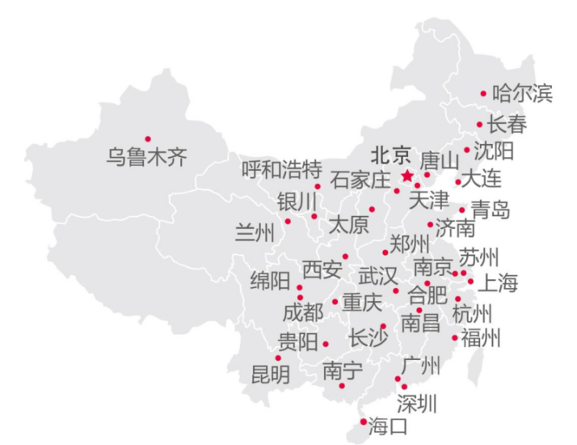**1、给奋斗的心一个坐标**

4大业务群、87个办事处+海外、多岗位联动，总有一个你的归家处。

**2、给骄傲的你一个平台**

低压电器跃居国内品牌前三、工业连接器成为行业领导品牌。

**3、给优秀的你一个未来**

上市规划中，构建员工持股平台、销售额3年突破20亿，奔向30亿。

* **人才培养**

**1、初入职场篇——元气新手村**

初入职场，公司为应届生提供一年的新手入村培养计划，从集中培训、小班授课、产品知识、技能提升等帮助应届生快速融入公司，提升职业化。

**2、岗位实操篇——专属导师**

定岗后，公司安排专属导师，实行师带徒方式，帮助员工熟悉岗位要求、提升专业技能、从元气新手到元气能手、快速成长为职业精英。

**3、持续进步篇——培养地图**

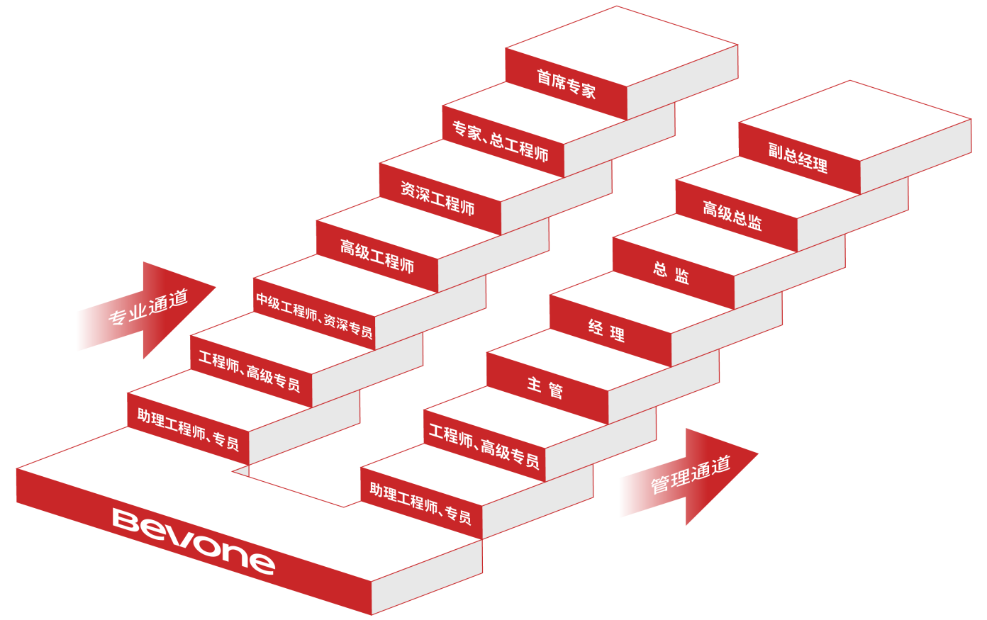职场好比赛场，公司关注每个人每个阶段的成长，为员工提供每个阶段的培训培养计划，帮助员工赢得职场竞争力。

* **快乐成长**

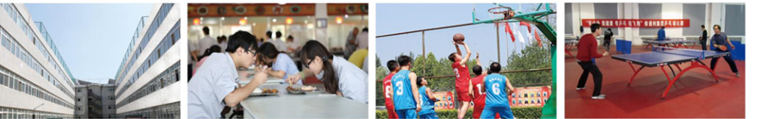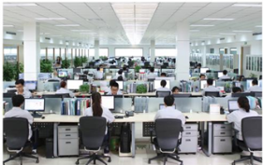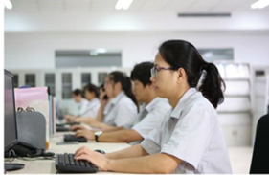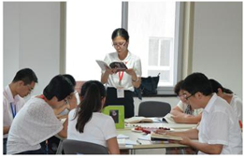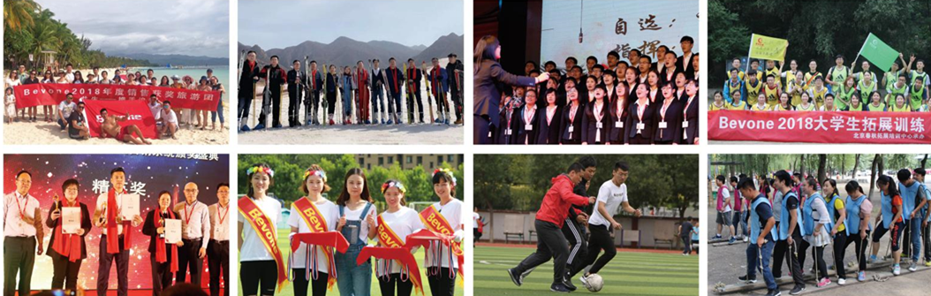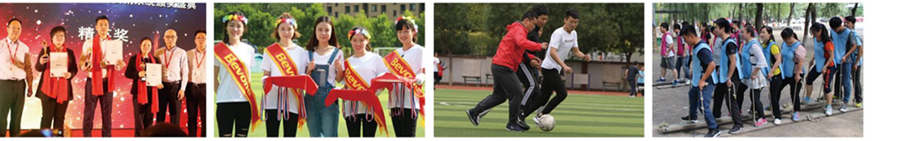

* **薪酬福利**

|  |  |
| --- | --- |
| **薪资福利** | |
| **薪资** | 研发/职能：基本工资+绩效奖金+年度调薪+提供食宿  销售：无责任底薪+补助+目标奖金（6-10个月工资） |
| **落户政策** | 有机会解决北京户口 |
| **营养餐食** | 福利性餐厅，提供免费午餐 |
| **假期** | 法定节假日+双休+带薪年假 |
| **礼金礼品** | 节日礼品+高温补贴+婚丧礼金 |
| **保险** | 五险一金（试用期开始缴纳） |
| **生活保障** | 提供住宿+班车+年度健康体检 |
| **个人发展** | 完备的职业生涯发展通道、年度人才盘点晋升机会、自主评定职称权限 |
| **丰富的文体活动** | 公司现设图书室、羽毛球馆、乒乓球馆、篮球场、台球室、KTV室等  文娱活动：篮球赛、运动会、K歌比赛、乒乓球比赛、羽毛球比赛、象棋大赛等 |

# 岗 位

|  |  |  |  |  |  |
| --- | --- | --- | --- | --- | --- |
| **系统** | **招聘岗位** | **工作地点** | **需求人数** | **专业要求** | **学历** |
| **营销** | 销售工程师 | 东北区（沈阳、大连、长春、哈尔滨等） | 30-40人 | 机械/材料/机电/电气/自动化/车辆/能源/液压/电力/电子/仪表/市场/国贸类及其他专业优秀毕业生 | 本科  硕士 |
| 北京区（北京） |
| 华北区（石家庄、天津、唐山、太原、济南、青岛、郑州、呼和浩特等） |
| 西北区（西安等） |
| 华中区（长沙、武汉、南昌等） |
| 华东区（上海、南京、杭州、苏州、合肥、宁波等） |
| 西南区（成都、重庆、贵阳、昆明等） |
| 华南区（广州、深圳、佛山、南宁、福州、海口等） |
| 品牌推广专员 | 沈阳、大连、北京、西安、上海、杭州、长沙、武汉、成都、重庆、广州、深圳等 | 6-10人 |
| 总监助理 | 北京，天津，广州，杭州，成都，长沙，沈阳等 | 6-10人 |
| **技术** | 助理研发工程师 | 北京、株洲 | 20-30人 | 机械/材料/机电/电气/自动化/车辆/电子/仪表/工业工程 |
| 助理质量工程师 | 3-4人 |
| 助理技术工程师 | 3-4人 |
| **职能** | 技术支持 | 3-4人 |
| 市场助理 | 3-4人 |
| 商务助理 | 3-4人 | 经管类/电气类/机械类 |
| 区域助理 | 3-4人 |
|  | 人力资源助理 | 3-4人 |

* **校招流程**

# 联系方式

总部地址：北京市通州区聚富南路8号

网站：[www.beiyuan.com.cn](http://beiyuan.com.cn/)

[邮箱：campus@bevone.com.cn](mailto:lijingxia@bevone.com.cn)

联系人：李女士

联系电话：010-80576501/18395638372（同微信）